1. _DEVICE_ID获取方式。

是adb devices跑出来那个

结果如图

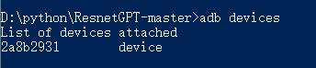

1. torch报数据类型不匹配错误。

错误样式和解决办法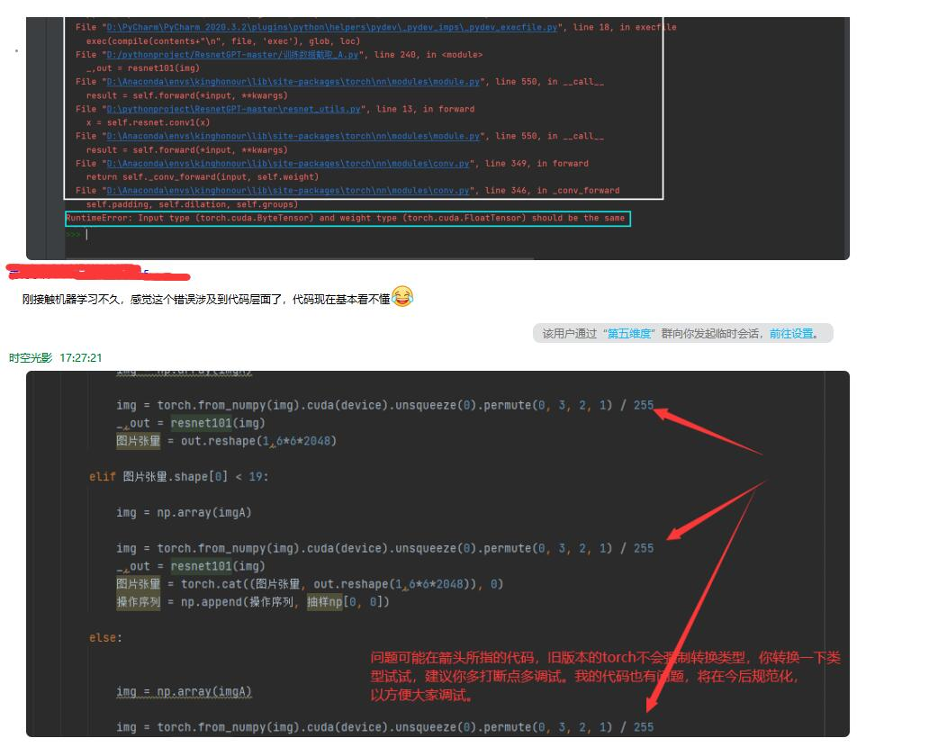

1. pyminitouch模块报https请求 远程主机拒绝连接错误。

远程主机拒绝连接是因为  
pyminitouch模块会在你的手机没有安装minitouch的情况下，从github下载相应文件而被github拒绝导致。试着先手动安装minitouch可能会避免这个问题。

minitouch的中文教程  
<https://blog.csdn.net/qq744746842/article/details/50950301>  
  
<https://blog.csdn.net/s1162276945/article/details/80870389?utm_source=blogxgwz8>

1. 模型跑起来后角色无法正常游戏的问题

其中一个原因是因为GPU配置太低。

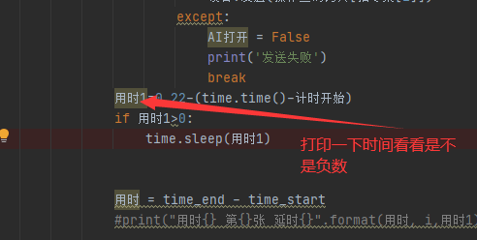

如果经常出现负数则无法正常运行

还有可能是我提供模型本身没有训练好，或者其它原因，只有具体分析。